Ficha de Língua Portuguesa

Nome: ____________________________________________________
Data: _____________________________________________________
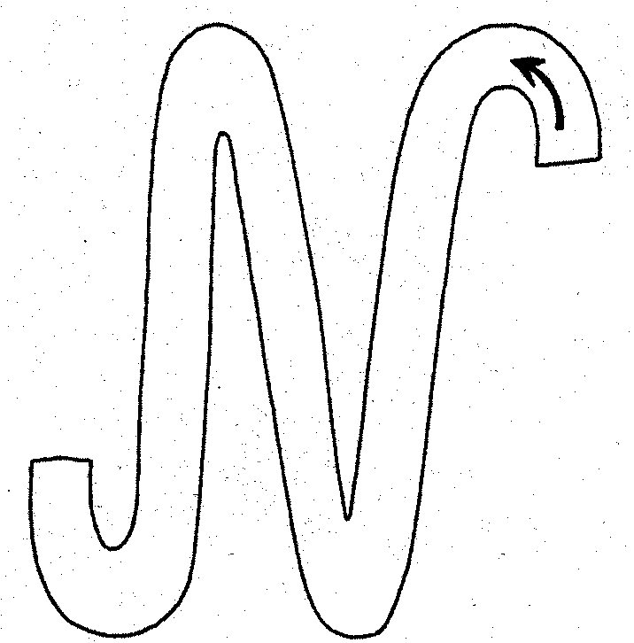
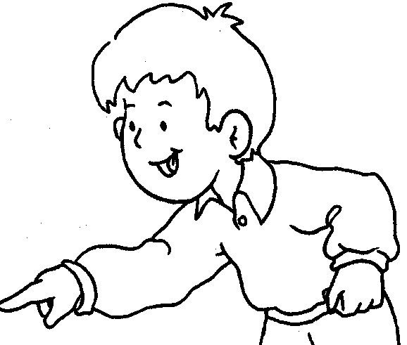
- Completa e pinta.
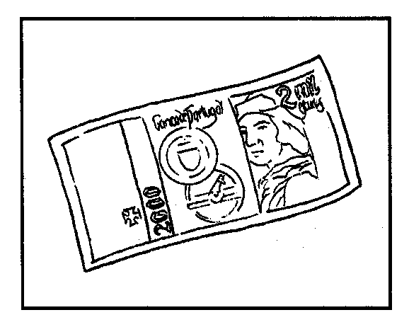
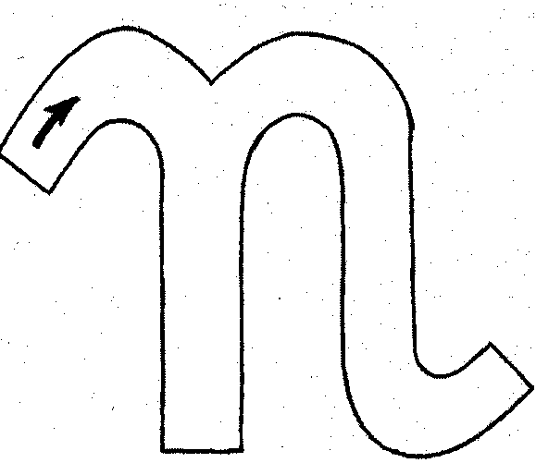

É a nota. _____________ É o Nuno. ________________
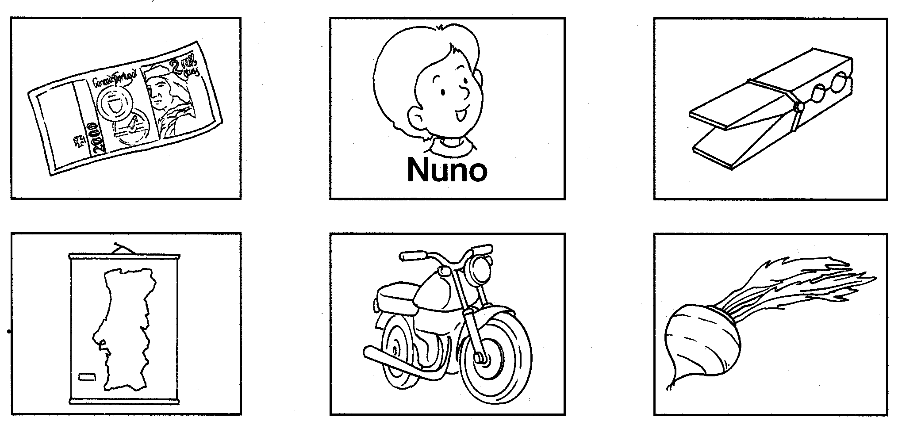
- Pinta os desenhos cujo os nomes têm a letra “ n ”.

- Lê, copia e ilustra.

É o navio. É a panela. É o menino. É a caneta.
____________ ____________ ____________ ___________
- Completa as frases com as seguintes palavras.
O __________ viu __________ no leite. nata Nuno
A __________ é da ____________ . menina nota
O avô dá pão ao __________. neto

A Natália vê a _____________ . novela

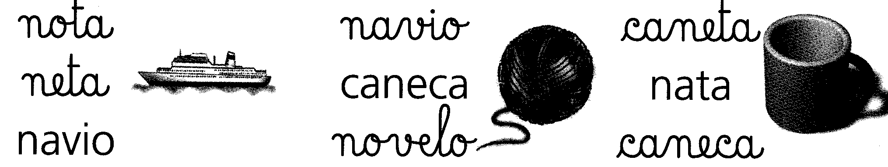
- Circunda a palavras que legenda a figura.

- Completa as frases com a letra “ n ou N ” e copia-as.
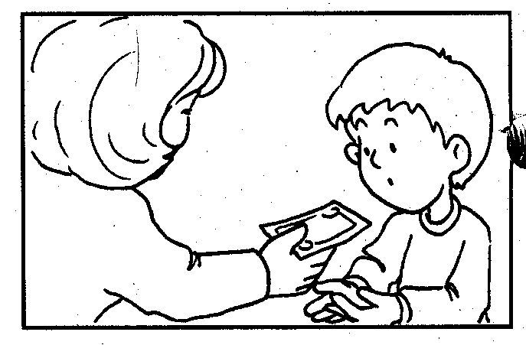
A mãe deu uma __ota ao __u__o.
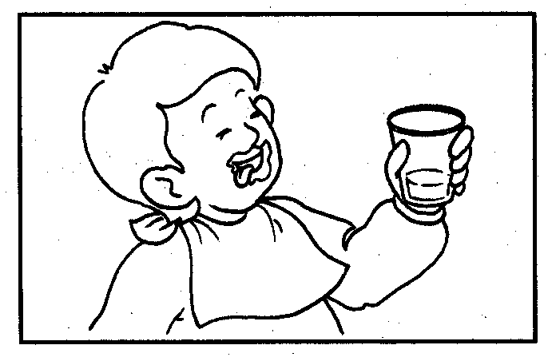
________________________________________

O me__i__o tomou o leite pela ca__eca.
________________________________________

- Completa as frases e ilustra-as.
nata tia Nuno nota

O __________ viu __________ no leite.

A __________ é da __________ .
- Copia e liga a frase certa para cada gravura.
●  A Anita lê a data: o dia e o ano.
________________________________
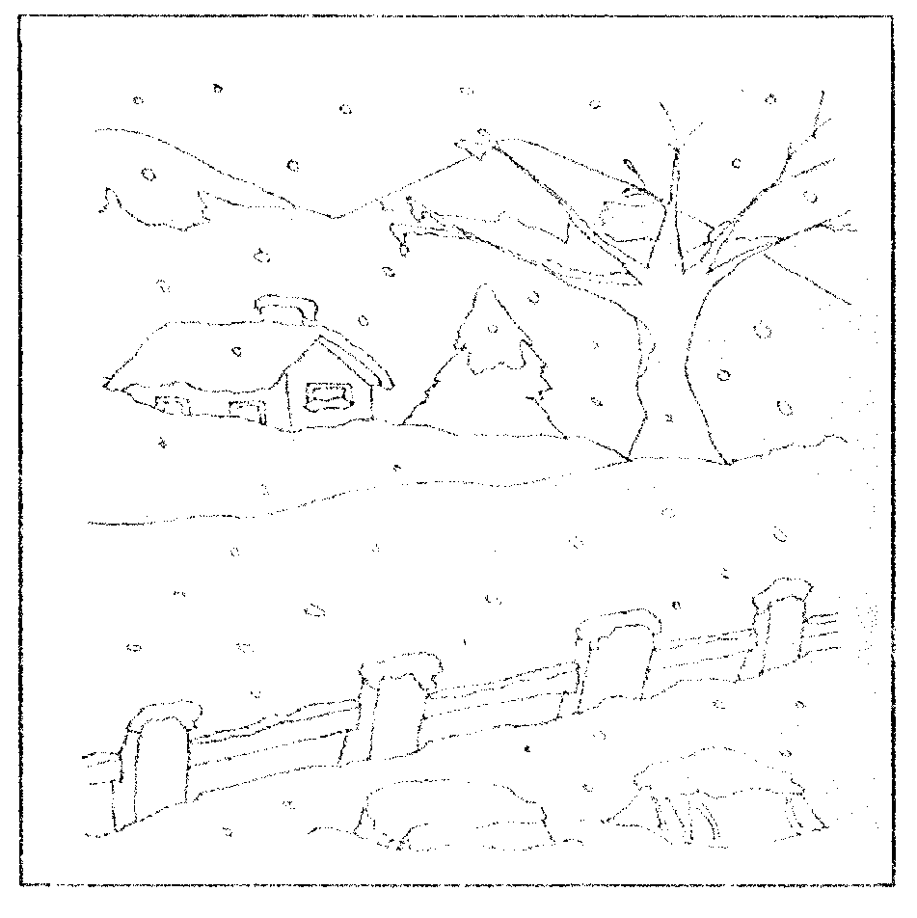

●  O pato nadava no rio.
________________________________
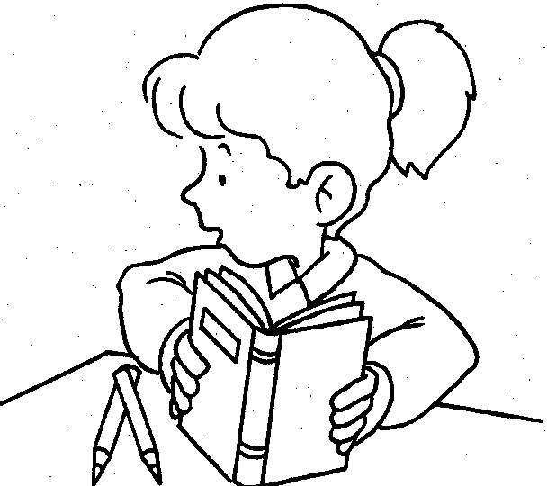

●  A neve tapou tudo.
________________________________

- Descobre a letra em falta e forma palavras.
A__a

ca __eca

me__i__a

pepi__o

__eve

__ovo

do__o

__oite

ca __ela

pia__o

- Copia as frases verdadeiras.
É a pena. É o menino.
É a nota. É a neve.
⇨ __________ ⇨ __________

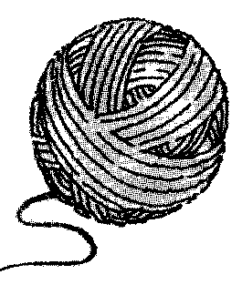
É a caneca. É o piano.
É o novelo. É o navio.
⇨ __________ ⇨ __________

- Lê e escreve a palavras certa.
neve ou nove nota ou nata menino ou menina

___________ ___________ ___________
pano ou pena nave ou navio caneta ou caneca

___________ ___________ ___________

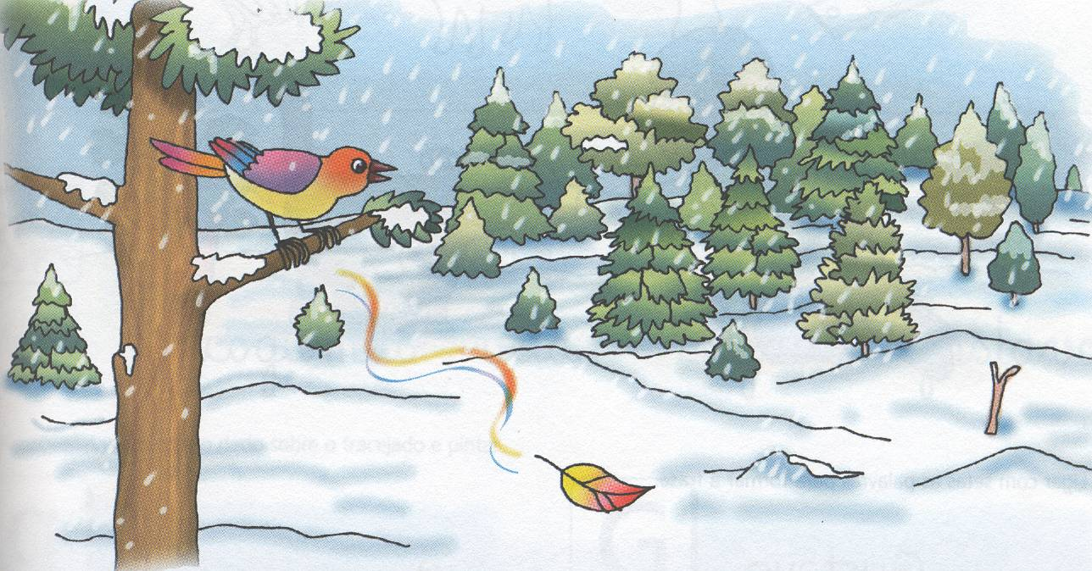
- Lê, copia e liga as frases. Pinta.

O Inverno
Cai muita neve na mata. Ela cai, cai e tapa tudo.
A ave pia no ramo. Coitada da ave! ...
Uma pena de ave voa e cai na neve.

_________________
_____________________________________________________
_____________________________________________________
_____________________________________________________
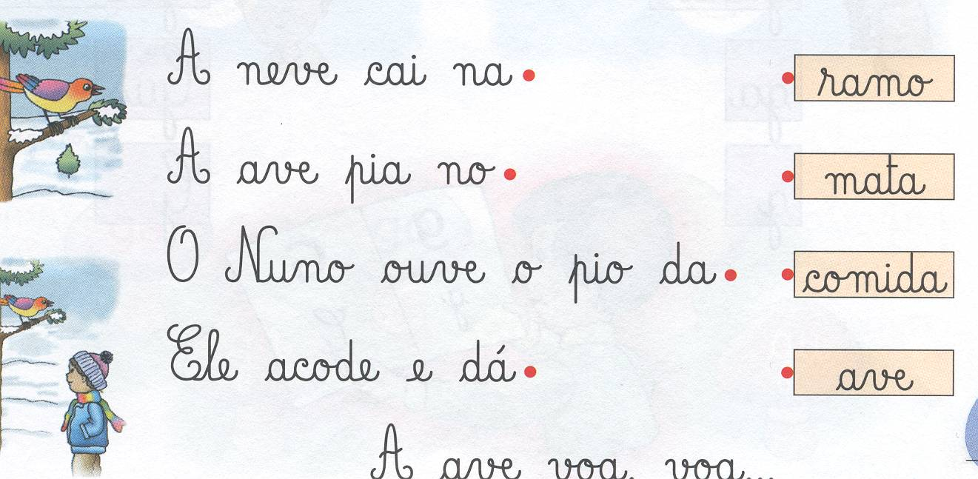

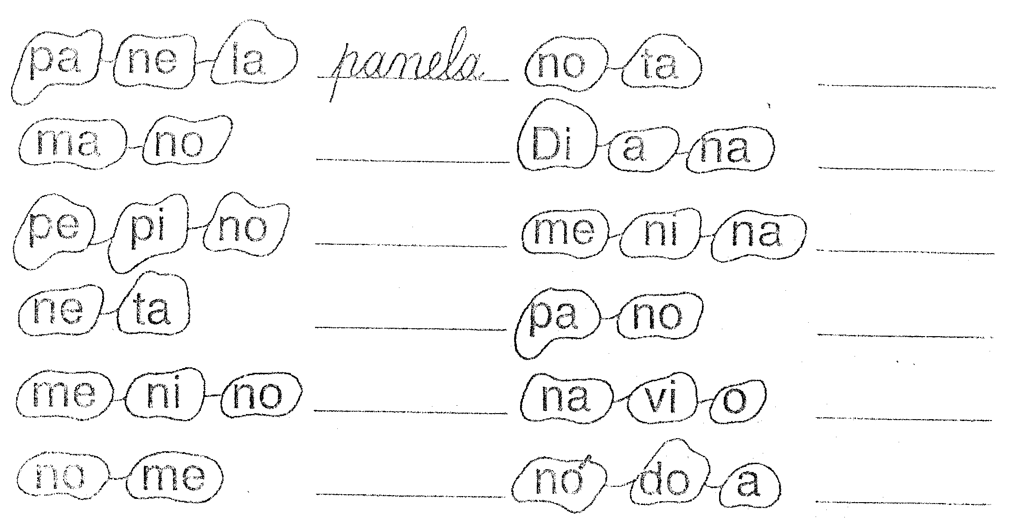
- Descobre as palavras juntando as sílabas.

- Pinta os desenhos e escreve os seus nomes com as palavras que descobriste na pergunta anterior.

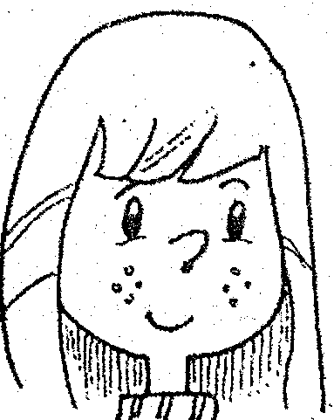
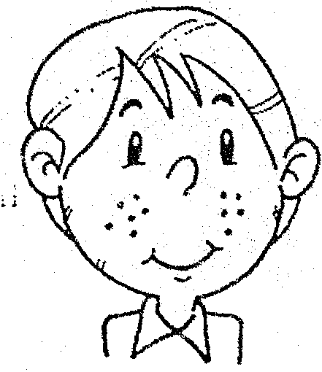

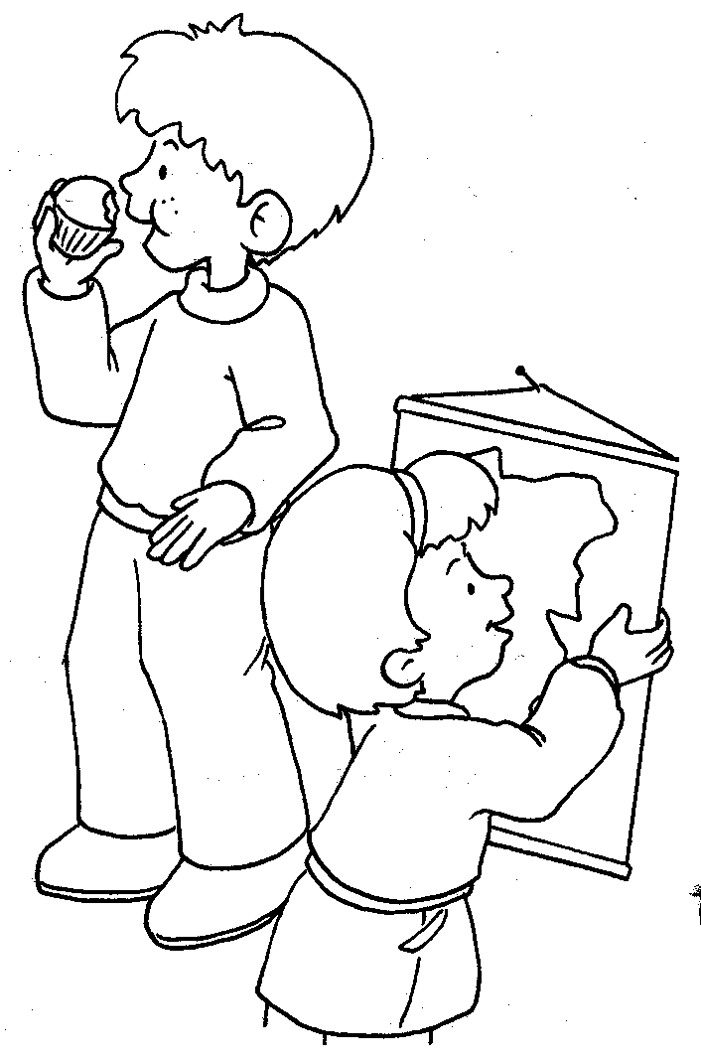
- Completa as frases com comi ou comeu :
● Ele __________ uma nata.
● Eu __________ uma meloa.

- Completa as frases com mudei ou mudou :
● A Mimi __________ o mapa.
● Eu __________ a meia.

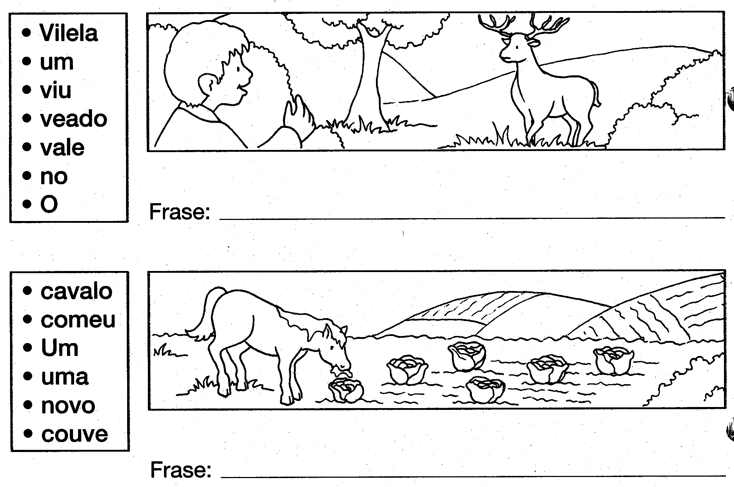
- Ordena a frase com as seguintes palavras de acordo com a gravura.

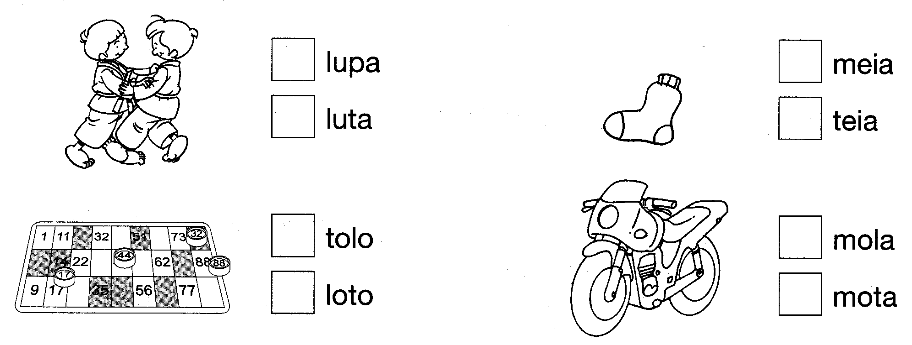
- Assinala a palavra certa de acordo com o que vês na figura.

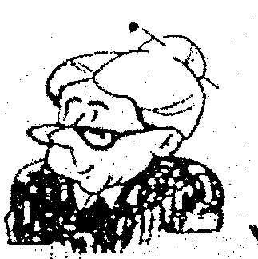
- Responde às perguntas.

É o cavalo? É o piano? É o avô?
- Ordena as sílabas formando palavras.
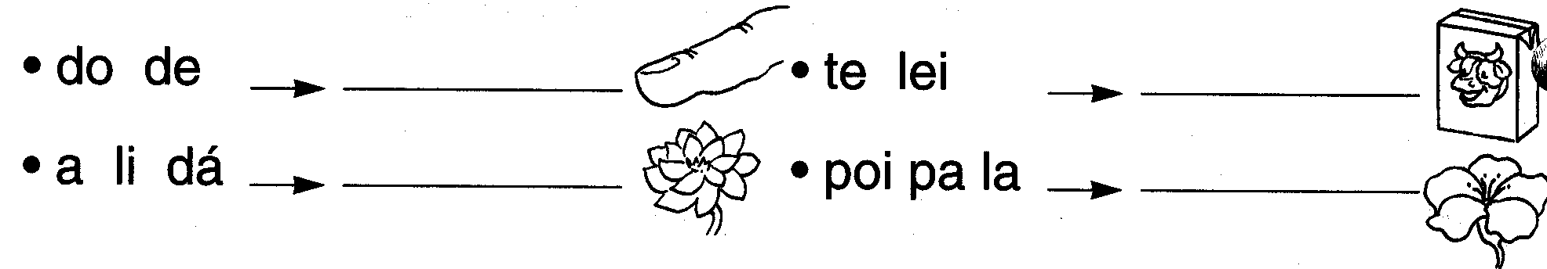

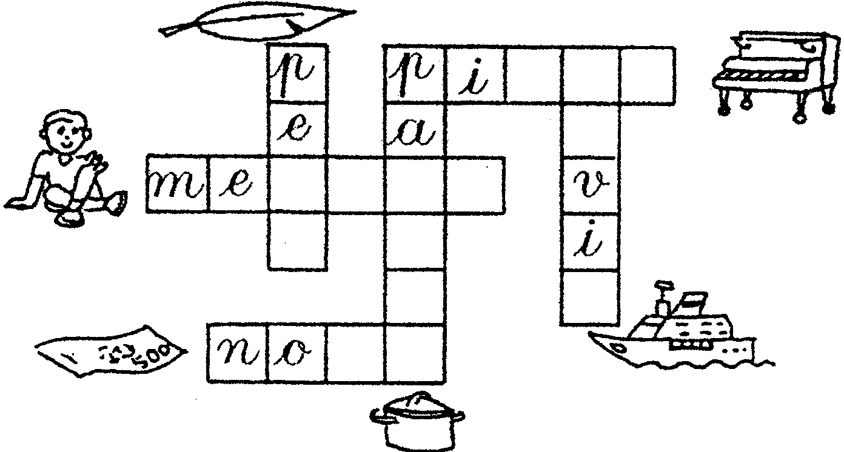
- Completa as palavras cruzadas.
● nota
● piano
● pena
● navio
● menino
● panela

Ficha de Língua Portuguesa

